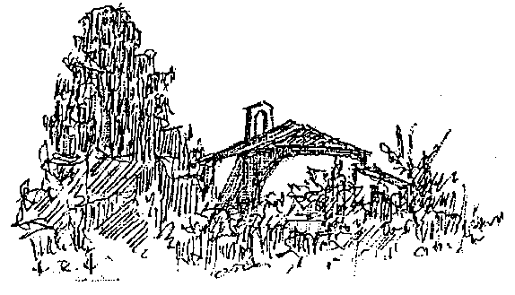
Laisse le silence te pénétrer
Ne parle pas.
Ecoute le silence.
Il contient l’Infini.
Quel que soit le nom que tu puisses
donner à cet Infini, de Lui découle
la source d’eau vive qui irrigue
toutes les parcelles de ton âme.
Ne parle pas… Ecoute le silence…

Samedi 27 juillet 2024 à 20h Dimanche 28 juillet à 17h

Jean PIGUET, violon - Vérène WESTPHAL, violoncelle

Michel WESTPHAL, clarinette - Didier PUNTOS, piano

Gabriel FAURÉ Élégie pour violoncelle et piano en do mineur opus 24 [1880]
(1845 - 1924)
. Molto adagio

Olivier MESSIAEN Quatuor pour la fin du temps [1940]
- - 1992)
. Liturgie de cristal
. Vocalise, pour l’Ange qui annonce la fin du Temps
. Abîme des oiseaux
. Intermède
. Louange à l’Éternité de Jésus
. Danse de la fureur, pour les sept trompettes
. Fouillis d’arcs-en-ciel, pour l’Ange qui annonce la fin du Temps
. Louange à l’Immortalité de Jésus

Textes d’Olivier Messiaen au verso … /…

Merci de votre soutien à l’issue du concert

1. Liturgie de cristal
« Entre trois et quatre heures du matin, le réveil des oiseaux : un merle ou un rossignol soliste improvise, entouré de poussières sonores, d'un halo de trilles perdus très haut dans les arbres. Transposez cela sur le plan religieux : vous aurez le silence harmonieux du ciel. »

2. Vocalise, pour l’Ange qui annonce la fin du Temps
« Les première et troisième parties (très courtes) évoquent la puissance de cet ange fort, coiffé d'arc-en-ciel et revêtu de nuée, qui pose un pied sur la mer et un pied sur la terre. Le “milieu”, ce sont les harmonies impalpables du ciel. Au piano, cascades douces d'accords bleu-orange, entourant de leur carillon lointain la mélopée quasi plain-chantesque des violon et violoncelle. »

3. Abîme des oiseaux
« L'abîme, c'est le Temps, avec ses tristesses, ses lassitudes. Les oiseaux, c'est le contraire du Temps ; c'est notre désir de lumière, d'étoiles, d'arcs-en-ciel et de jubilantes vocalises ! »

4. Intermède
« Scherzo, de caractère plus extérieur que les autres mouvements, mais rattaché à eux, cependant, par quelques "rappels" mélodiques. »

5. Louange à l’Éternité de Jésus
« Jésus est ici considéré en tant que Verbe. Une grande phrase, infiniment lente, du violoncelle, magnifie avec amour et révérence l'éternité de ce Verbe puissant et doux [...] Majestueusement, la mélodie s'étale, en une sorte de lointain tendre et souverain. »

6. Danse de la fureur, pour les sept trompettes

« Rythmiquement, le morceau le plus caractéristique de la série. Les quatre instruments à l’unisson affectent des allures de gongs et trompettes (les six premières trompettes de l’Apocalypse suivies de catastrophes diverses, la trompette du septième ange annonçant consommation du mystère de Dieu). Emploi de la valeur ajoutée, des rythmes augmentés ou diminués, des rythmes non rétrogradables. Musique de pierre, formidable granit sonore ; irrésistible mouvement d’acier, d’énormes blocs de fureur pourpre, d’ivresse glacée. Ecoutez surtout le terrible fortissimo du thème par augmentation et changement de registre de ses différentes notes, vers la fin du morceau. »

7. Fouillis d’arcs-en-ciel, pour l’Ange qui annonce la fin du Temps

« Reviennent ici certains passages du second mouvement. L’Ange plein de force apparaît, et surtout l’arc-en-ciel qui le couvre (l’arc-en-ciel, symbole de paix, de sagesse, et de toute vibration lumineuse et sonore). – Dans mes rêves, j’entends et vois accords et mélodies classés, couleurs et formes connues ; puis, après ce stade transitoire, je passe dans l’irréel, et subis avec extase un tournoiement, une compénétration giratoire de sons et couleurs surhumains. Ces épées de feu, ces coulées de lave bleu-orange, ces brusques étoiles : voilà le fouillis, voilà les arcs-en-ciel ! »

8. Louange à l’Immortalité de Jésus

« Cette deuxième louange s'adresse plus spécialement au second aspect de Jésus, à Jésus-Homme, au Verbe fait chair, ressuscité immortel pour nous communiquer sa vie. Elle est tout amour. Sa lente montée vers l'extrême aigu, c'est l'ascension de l'homme vers son Dieu, de l'enfant de Dieu vers son Père, de la créature divinisée vers le Paradis. »

